中国海洋大学计算机科学与技术系
编 译 原 理 实 验 报 告
姓名 | 岳宇轩 | 年级 | 2019 | 专业 | 计算机科学与技术
学号 | 19020011038 | 题目 | 熟悉Yacc并使用Bison调试Yacc程序  从语言SUM到栈式计算机STACK的机器语言的翻译
实验时间 | 2022年 5 月 12 日 |  |  | 实验教师 | 王欣捷

一、实验目的：
实验目的：熟悉语法分析器生成工具Yacc的使用，并学会在cygwin下使用Bison工具编译Yacc文法说明文件。学习如何使用Lex和Yacc合作进行语法分析。

熟悉语言SUM 到栈式计算机STACK的机器语言的翻译过程，理解编译的一般步骤。

二、实验环境：
Cygwin、GCC、Flex

- 实验任务及要求：
实验内容：根据给出的calculator例子（calculator0,calculator1,calculator2,calculator3）完成下面题目：用lex和yacc写一个计算布尔表达式真值的计算器。

实验5要求：
输入为一个布尔表达式，以换行结束。输出为这个布尔表达式的真值（true或false）。
尝试二义文法和非二义文法两种不同的实现方式。布尔表达式二义文法为：S –> S or S | S and S | not S | (S) | true | false，其中优先级or < and < not，or 和 and 左结合，not 右结合。
非二义文法请参照表达式非二义文法自己写出来。
在cygwin下用flex，bison和gcc工具将实验调试通过，并写出测试例测试正确性。

实验6要求：
- 读懂程序sum.c并编译通过。（该程序可以使用gcc编译通过，其他编译环境请自行调试）
- 用你自己写的程序段替换程序中的TODO部分，使程序功能与实验内容的描述一致。
- （此要求为额外要求，供学有余力的同学自行选择。）将程序的输入改为句子1+(2+3)的抽象语法树，尝试程序能否输出正确的结果。

测试用例：对于要求2，使用test6-1.o来验证你的代码的输出结果，对于要求3，使用test6-2.i（你可以修改代码，使其从文件中读入数据并自动建立语法分析树）和test6-2.o来验证你的输出结果。请对比你的代码的输出和.o文件的输出是否逻辑上一致。

- 实验过程及结果：

实验5：
编写二义语法分析器

- 首先根据calculator0/cal.y进行头文件引用和全局变量定义和函数声明如下：

%{
#include <ctype.h>
#include <stdio.h>
int yylex();
int yyerror(char* s); /* yyerror 声明，使用库中的实现，为避免出现warning */
#define YYSTYPE int /* 将Yacc栈定义为int类型 */
#define YYDEBUG 1 /* 允许debug模式 */
%}

- 定义终结符：

%token TRUE FALSE LPAREN RPAREN ENTER

- 对于二义文法，要通过优先级和结合性的定义来解决冲突。根据实验要求：优先级or<and<not，or和and左结合，not右结合，可以写出如下定义：

%left OR
%left AND
%right NOT

从上到下，优先级增大

- 仿照cal.y编写文法的规则段如下：

prog : prog expln
| expln
;

expln : s ENTER {printf("\nThe result of the expression is "); if( $1 == 1 ) printf("TRUE\n"); else printf("FAlSE\n");}

这样写prog可以让分析器每次读入一行进行分析，下一行重新分析expr ；
如果最终产生式左部属性值为1，则表示表达式结果为真；否则为假。

- 下面进行规约时语义动作的定义

s : s OR s {$$ = $1 || $3;}
|s AND s {$$ = $1 && $3;}
|NOT s {$$ = !$2;}
|LPAREN s RPAREN {$$ = $2;}
|TRUE {$$ = 1;}
|FALSE {$$ = 0;}
;

解释如下：
①$$符号可引用产生式左部非终结符的属性值，而$i则可以引用产生式右部第i个文法符号的属性值

②s OR s {$$ = $1 || $3;} 中，是将第一个s的属性值（用$1引用）和第二个s的属性值（用$3引用，因为$2是 OR）进行或运算||，结果存入产生式左部（用$$引用）。
③s AND s {$$ = $1 && $3;} 中， 是将第一个s的属性值（用$1引用）和第二个s的属性值（用$3引用，因为$2是 AND）进行与运算&&，结果存入产生式左部（用$$引用）。

④LPAREN s RPAREN {$$ = $2;} 表示（）运算，直接返回原属性值（用$2引用）。

⑤TRUE {$$ = 1;} 和 FALSE {$$ = 0;} 分别用 1和 0 作为返回值给产生式左部（用$$引用）。

- 根据之前的实验，修改main函数：

int main(int argc, char ** argv){
//yydebug = 1;
extern FILE* yyin;
if (argc >= 2){
if ((yyin = fopen(argv[1], "r")) == NULL){
printf("Can't open file %s\n", argv[1]);
return 1;
}
}

yyparse();

if(argc >= 2){
fclose(yyin);
}

return 0;
}

- 使用命令
bison –d exp5.y
生成
exp5.tab.c
exp5.tab.h

编写词法分析器
- 参考calculator2/cal.l写出如下词法分析器代码：

%{
#include "exp5.tab.h"
%}

ws [ \t]

%%

<INITIAL>or { return (OR);}
<INITIAL>and { return (AND);}
<INITIAL>not { return (NOT);}
<INITIAL>true { return (TRUE);}
<INITIAL>false { return (FALSE);}
<INITIAL>"(" { return (LPAREN);}
<INITIAL>")" { return (RPAREN);}
{ws} {;}
<INITIAL>"\n" { return (ENTER);}
. {;}

连接词法分析器和语法分析器的关键在于
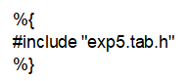
该头文件中包含exp5.y中定义的所有终结符的常量定义，属性值栈的类型定义，以及变量yylval的外部引用定义。

- 执行如下命令：

flex exp5.l
编译得到lex.yy.c

gcc -o exp5 exp5.tab.c lex.yy.c -lfl -ly

-lfl是链接flex库函数的编译选项，-ly是链接yacc库函数的编译选项，-o 是指定输出文件名的编译选项，其中exp5为用户指定的文件名，若不用-o选项，默认生成可执行文件a.exe，使用-o选项后，生成的可执行文件为exp5.exe。

需要加-ly的原因为，exp5.y中没有定义yyerror函数，需要使用库中的定义。
exp5.y前面的声明中需要包含yyerror函数的声明，如果没有该声明，编译时会出现warning。

编写检测文件exp5_test.i

10.设计实验测试样例如下：
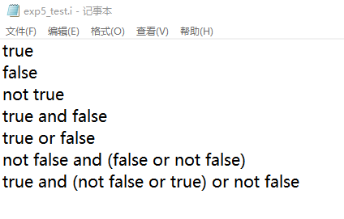
11.二义性文法实验结果：

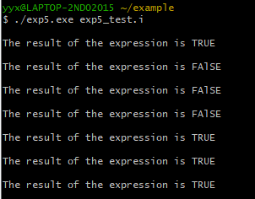

编写非二义语法分析器

12.将二义文法
S –> S or S | S and S | not S | (S) | true | false

修改为非二义文法：
S->S or T | T
T->T and F | F
F->not F | (S) | true | false

- 修改规约时语义动作的定义为：

s: s OR t {$$ = $1 || $3;}
| t
;

注意，在这里原本第二行是写成”|t {$$ = $1;}”的，但是根据Yacc使用指南中的解释，这一语义动作实际上可以省略不写，因为将t归约为s的过程在移进归约分析中实际上是将栈顶的t退栈，而将s入栈，对应的属性值栈中的操作实际上是将t的属性值退栈，再将t的属性值作为s的属性值入栈（因为t的属性值要赋给s的属性值），最终的结果是t的属性值仍然留在属性值栈上原来的位置，只不过现在这个位置我们认为是s的属性值。

t: t AND f {$$ = $1 && $3;}
| f
;

f: NOT f {$$ = !$2;}
| LPAREN s RPAREN {$$ = $2;}
| TRUE {$$ = 1;}
| FALSE {$$ = 0;}
;

- 删除优先级和结合性的定义

- 非二义性文法的实验结果如下：

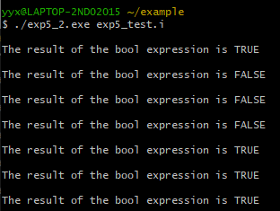

实验6：
- 阅读并补全sum.c

通过仔细阅读sum.c发现，该文件主要使用两类结构体，一类是和SUM语言相关的，另一种是和STACK机器语言相关的。
首先来看和SUM语言相关的结构体，首先
很明显就是定义了枚举变量，其两个值分别表示int和sum，而根据后续的结构体定义：
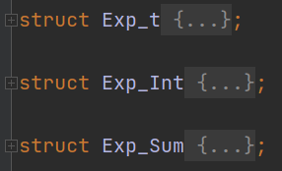
可以看出，Exp_Int只包含一个整型数值，而Exp_Sum有两个指向Exp_Int的指针，因此不难推断出他们分别表示SUM语言中的数字和“数字+数字”的组合，并且用Exp_t统一表示。

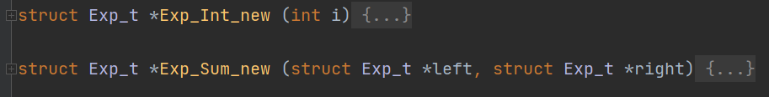
这两个函数的功能我认为是构造int类型和sum类型的记录，并返回指向他们的指针。

Exp_print函数的参数是一个Exp_t类型的指针，前面也说过这是int类型和sum类型的统一表示。函数体内的指针类型强制转化的操作给我的实验代码补全带来的很大的帮助。

接下来是有关STACK语言的结构体定义，其与SUM语言的类似。
首先这个枚举变量从字面意思就可以分析出来语义表示的是add和push

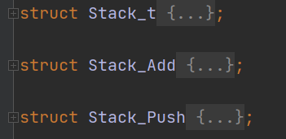
再看这三个结构体，Stack_Add只有类型，而Stack_Push有类型和一个整型数值，是因为它不仅含有类型信息，还要携带要push的值的信息。同理，Stack_t是对这两种类型的统一表示。

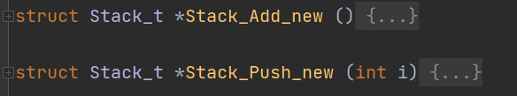
同理，上面这两个函数都是构建相应的新结构体变量并返回指针。

下面是一些翻译过程中要用到的结构体变量。

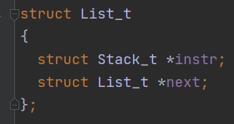
根据这个结构体的内部中含有自身可以推测这是一个链表。

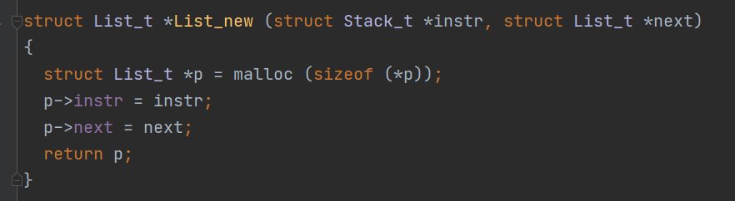
仔细观察这个函数，它有两个参数，第一个参数是带增加数据，第二个参数是原数据列表。此函数的左右是在原数据列表的头部插入参数携带的数据。

下面来到了我们第一个要补全的函数List_reverse_print。从函数名不难判断出此函数的目的是将链表逆序输出。至于为什么要逆序输出这与compile的编写逻辑有关，这在最后会再进行详细解释，这里先给出逆序输出的原理。
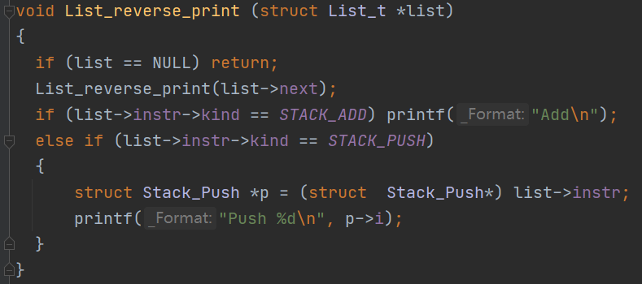
逆序输出的关键在List_revers_print(list->next);这一自调用语句，可也看到该语句在if..else..逻辑之前。也就是说，要想对当前节点进行判断，就要先判断下一个节点，而判断下一个节点又要先判断下下个节点...如此递归到链表最后一个节点，然后从后往前逐一输出判断结果，从而实现逆序输出。至于如何判断当前节点的类型，根据List_t的结构体中有Stack_t *instr，使用instr->kind即可获得类型。上文中有提到利用强制类型转化的方法修改结构体统一表示为某一具体表示的方法，这里用Stack_Push *类型强制转化Stack_t *,获得Stack_Push类型的指针，即可利用p->i获得其中的数值，进行输出。

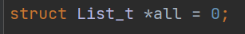
使用all表示SUM语言的输入表达式

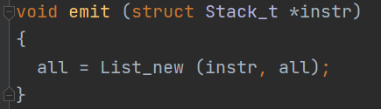
通过分析compile函数和List_new函数，不难分析出emit函数的功能是将一个Stack_t类型的具体表示Stack_Push或Stack_Add进行压栈。

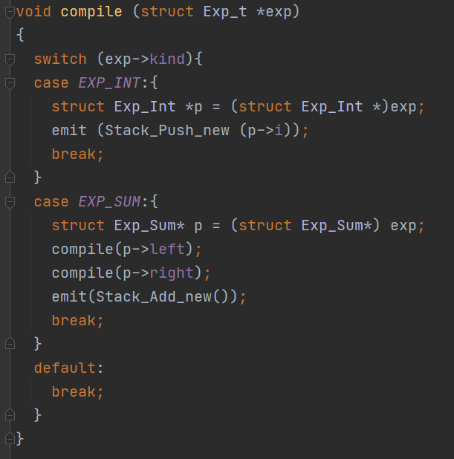
然后是第二个需要补全的地方，compile函数。经过分析我们已经可以很清楚的明白compile函数的目的了，就是将SUM语言翻译成STACK语言的核心。其中，SUM语言表达式存储在exp中，而STACK语言的结果逆序存放在all中。
·当exp类型是int时，先利用强制类型转换获得其数值（原理同上），用这个数值作为桥梁，再构建STACK语言类型的结构体变量，然后使用emit函数将信号压栈。
·当exp类型是sum时，先利用强制类型转换获得具体的类型变量指针，因为是要后序遍历，遍历顺序是左-右-根，所以先compile左孩子，在compile右孩子，最后直接emit一个Add信号。

实验结果：
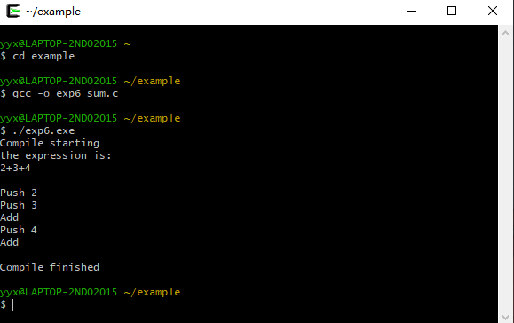

- 实现1+（2+3）

理解了原理之后便不难解决这一问了。只需要在main函数一还是修改SUM语言的表达式exp为：
即可。对应抽象语法树为：
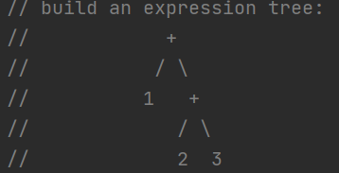

实验结果：
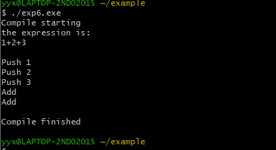

- 实验总结
通过实验五，我熟悉了语法分析器生成工具Yacc的使用，并学会在cygwin下使用Bison工具编译Yacc文法说明文件。学习如何使用Lex和Yacc合作进行语法分析。
首先，我学会了使用%token定义非终结符，通过%left和%right定义终结符的左结合和右结合，并且按照编写顺序优先级从小到大；其次，我学会了Yacc规则段的写法，产生式左部的非终结符应写在冒号左边，冒号表示产生符号→，产生式右部每个用 | 分隔的部分单独写一行并用 | 分隔，整组产生式写完后，结尾处应加分号;，分号表示同一左部的一组产生式结束。
此外，我还学会了如何编写语义动作，通过实验实际操作对课上的内容有了更加清楚的认知。每一行产生式后面大括号括起的语义动作表示该条产生式归约时应该执行的操作，语义动作使用C语言的语法来写，他们将会被直接拷贝到yacc编译器生成的c语言源程序文件中。在语义动作中，可以引用存放在属性值栈中的文法符号的属性值，$$符号可引用产生式左部非终结符的属性值，而$i则可以引用产生式右部第i个文法符号的属性值。通过$$=k可以实现利用终结符给产生式左部赋值，$$=$1可以省略不写。
通过本次实验，我也巩固了课本上学的如何将二义文法修改为非二义文法，划分优先级和结合性；引入一个新的非终结符，增加一个子结构并提高一级优先级（优先级的判断）；递归非终结符在终结符左边，运算具有左结合性，否则具有右结合性。
通过实验六，我学会了阅读SUM语言和STACK语言，更加理解了从表达式转换成机器语言的过程。我就根据我的理解，在实验总结中阐述一下我理解的翻译过程：

以2+3+4执行的整体流程为例。我们根据main函数来看：
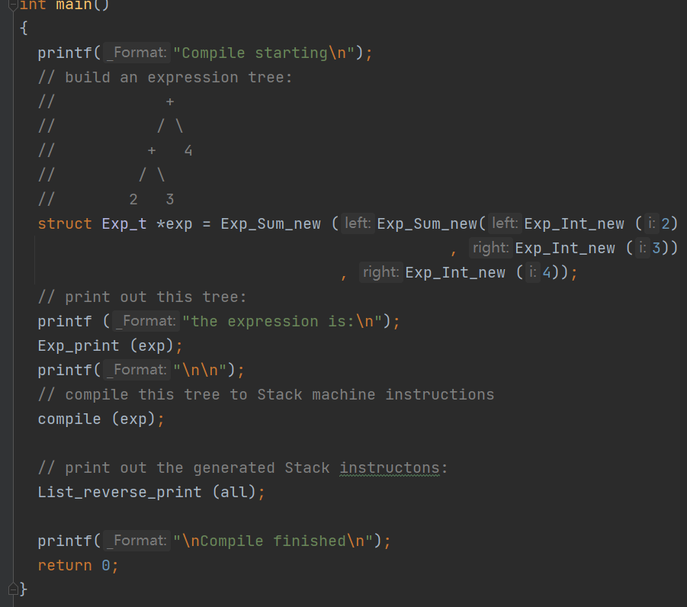
- 初始SUM语言表达式用exp表示，类型为总体结构体Exp_t
- 用Exp_print输出exp进行展示
- 用compile函数将exp翻译为STACK语言表示存储在all（顺序是反的）
3.1首先compile最外层Exp_Sum_new,根据compile函数先compile其左孩子
3.2左孩子为内层Exp_Sum_new,根据compile函数先compile其左孩子
3.3左孩子为Exp_Int_new(2)，emit一个”Push 2”
3.4接着compile3.2中右孩子，右孩子为Exp_Int_new(3)，emit一个”Push 3”
3.5根据compile函数，在判断完左右孩子之后还要emit一个“Add”。
3.6返回3.1，compile最外层Exp_Sum_new的右孩子Exp_Int_new(2)，emit一个”Push 4”.
3.7根据compile函数，在判断完左右孩子之后还要emit一个“Add”。
- 目前all中从前往后顺序为:”Add,Push 4,Add,Push 3,Push2”
- 逆序输出all
- 结束

